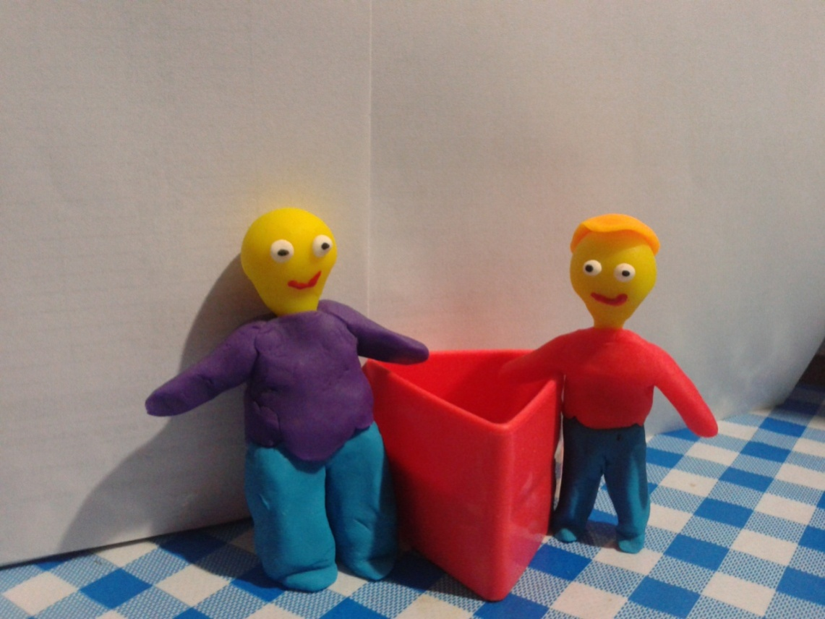
HOLA ¿ERES NUEVO? ¿COMO TE LLAMAS
UN DIA NORMAL EN LA SECUNDARIA 23 DE ENERO, SE ENCONTRABA GOMORO , EL TIPICO NIÑO QUE NO TENIA AMIGOS
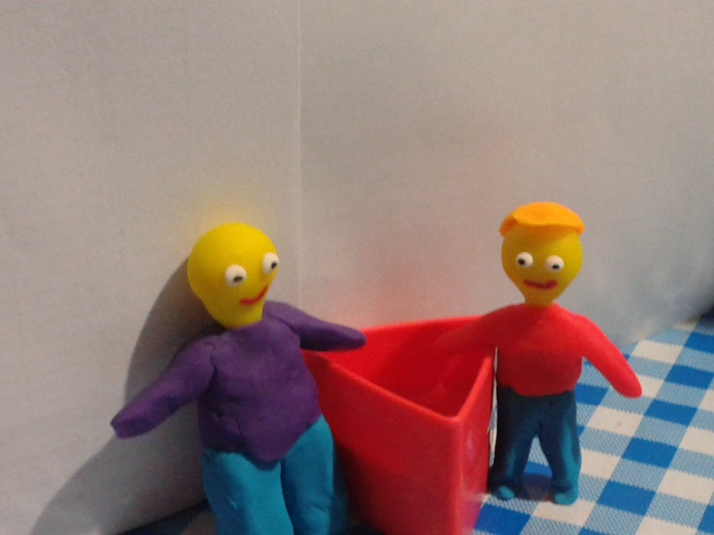
LO SIENTO ES QUE JAMAS TE HABIA VISTO, MI NOMBRE ES BOLIS
ME LLAMO GOMORO Y LLEVO 2 AOS EN ESTA ESCUELA
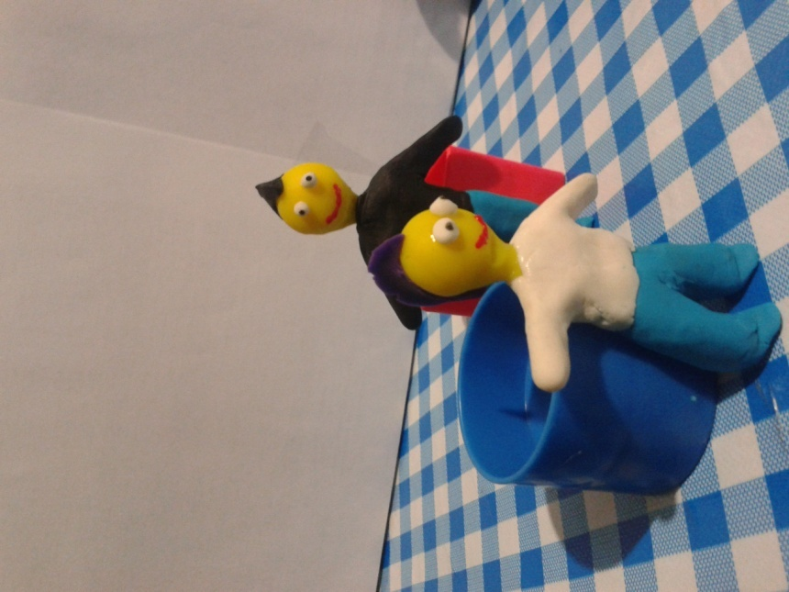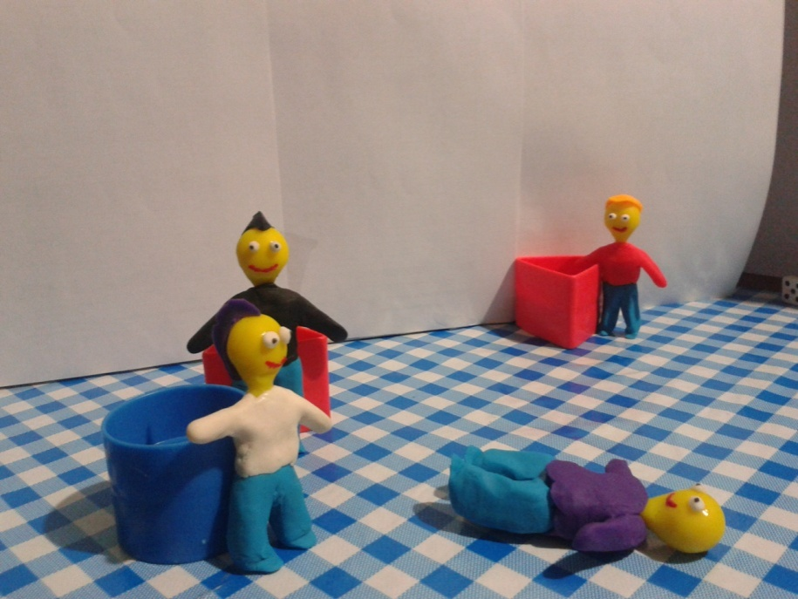
MIRA A ESE POBRE TONTO
JAJAJAJA
TEN CUIDADO GOMORO EL PISO ESTA MOJADO
PUINK
TENGO SED TRAEME UN REFRESCO CUMO
EN ESO LLEGO MORGAN EL CHICO MAS ODIOSO DE LA ESCUELA CON SU FIEL COMPLICE DE FECHORIAS CUMO.
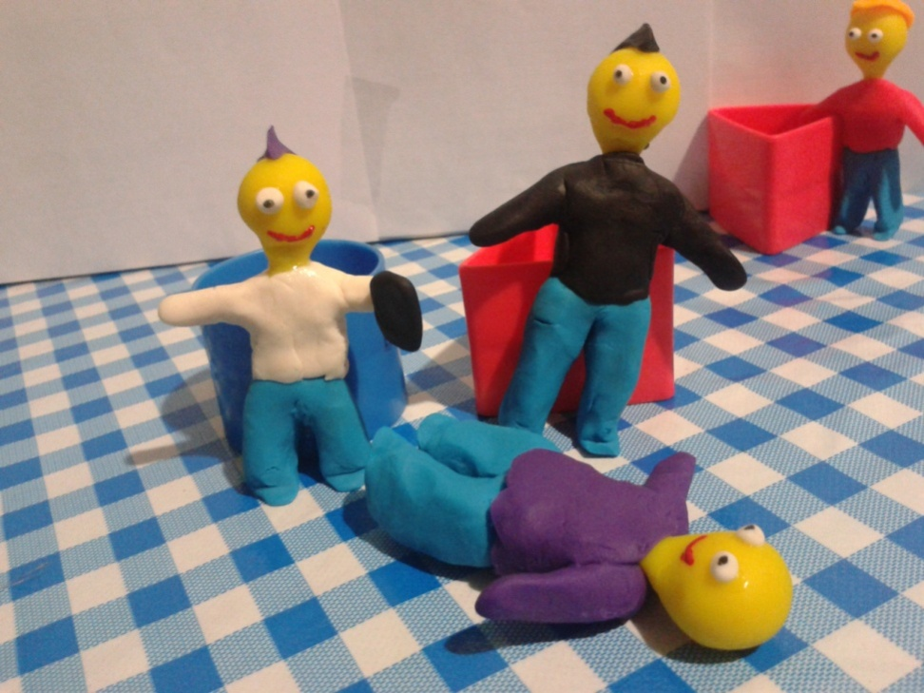
NO OR FAVOR
ESTO MERECE UNA FOTO
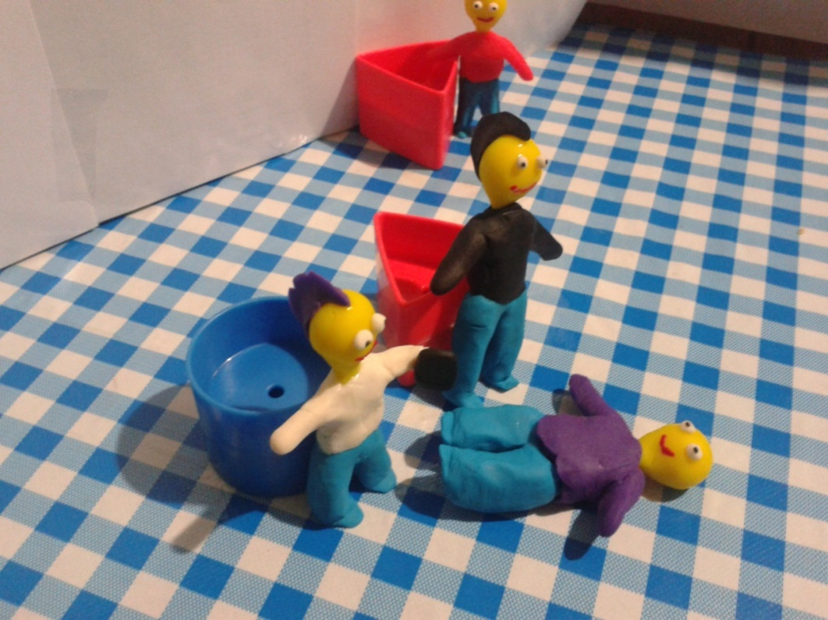
CUANDO SUBA ESTA FOTO A MI PERFIL TODO MUNDO VERA LO TONTO QUE ERES JAJAJAJA
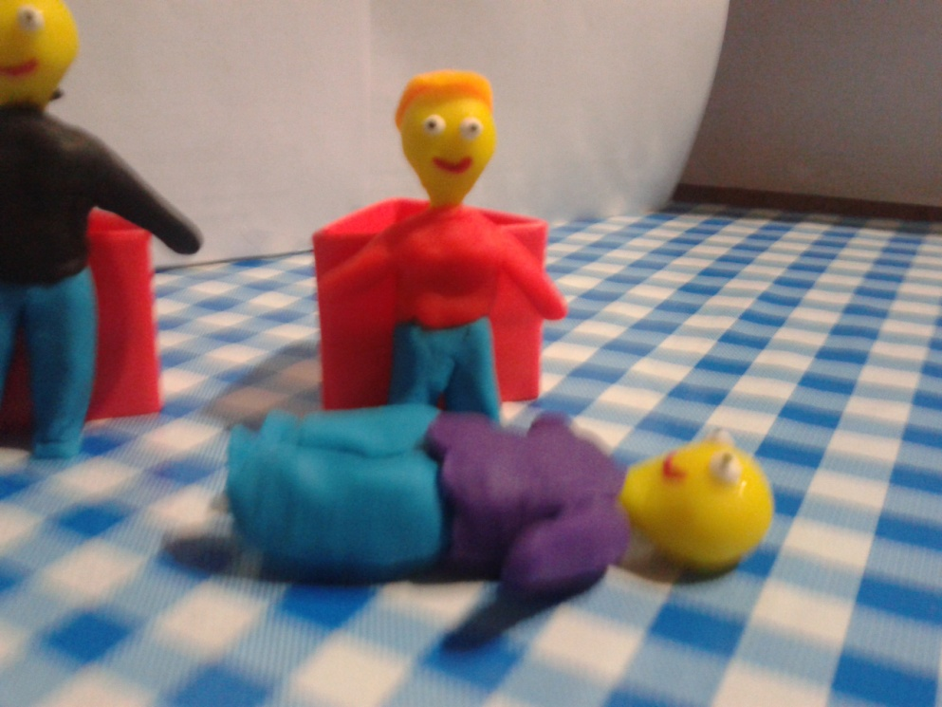
JAJAJA
YA DEJENLO
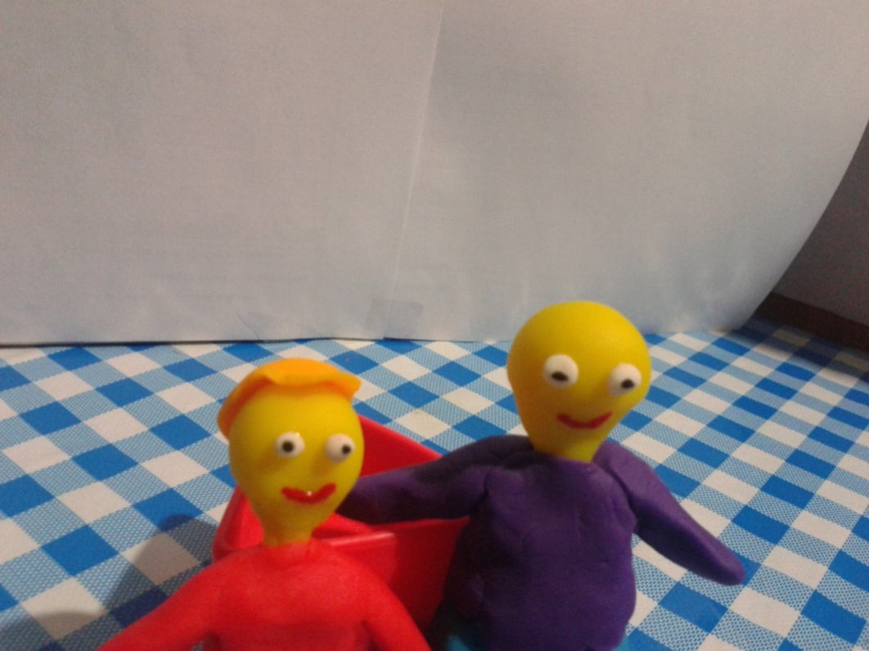
GRACIAS BOLIS
¿ESTAS BIEN? VAMOS TE ACOMPAÑO A TU CASA, NO LE HAGA CASO, ASI ES MORGAN, NO TIENE NADA QUE HACER MAS QUE MOLESTAR

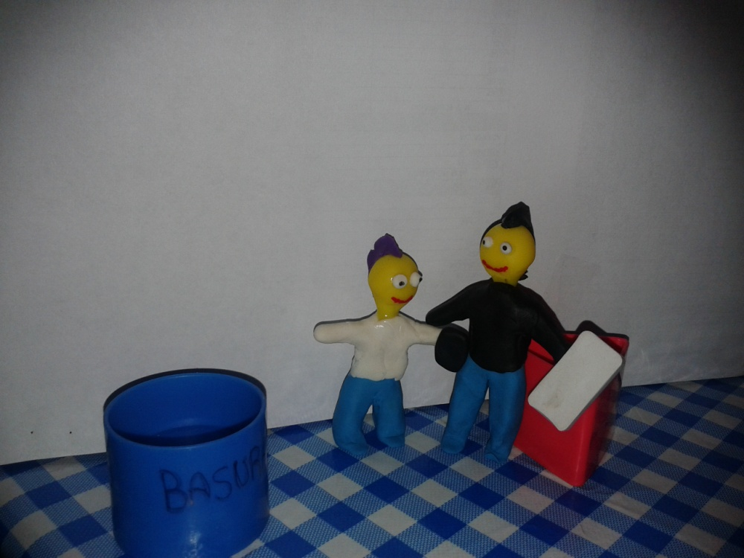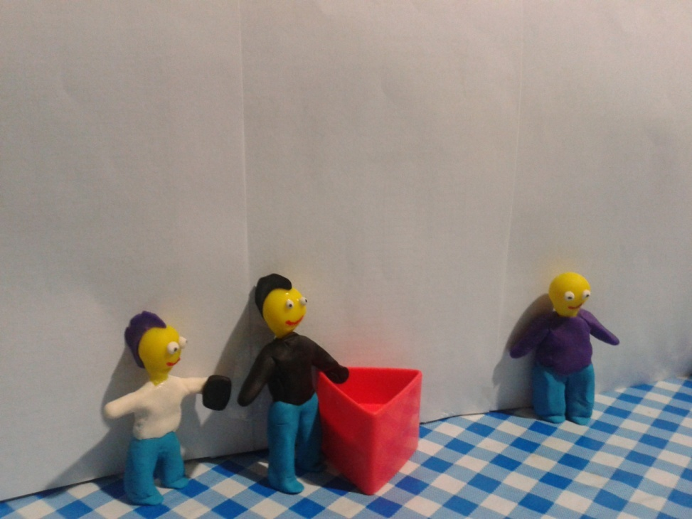
ENTONCES YA DEJAME EN PAZ MORGAN
HOLA PELON AHORA SI TODO EL MUNDO TE CONOCE, TUS FOTOS HAN SIDO VISTOS POR CASI TODOS LOS CHICOS DE LA ESCUELA
MIRA QUIEN ESTA AHÍ, EL GORDO PELON DE GOMORO
OTRO DIA EN LA ESCUELA…

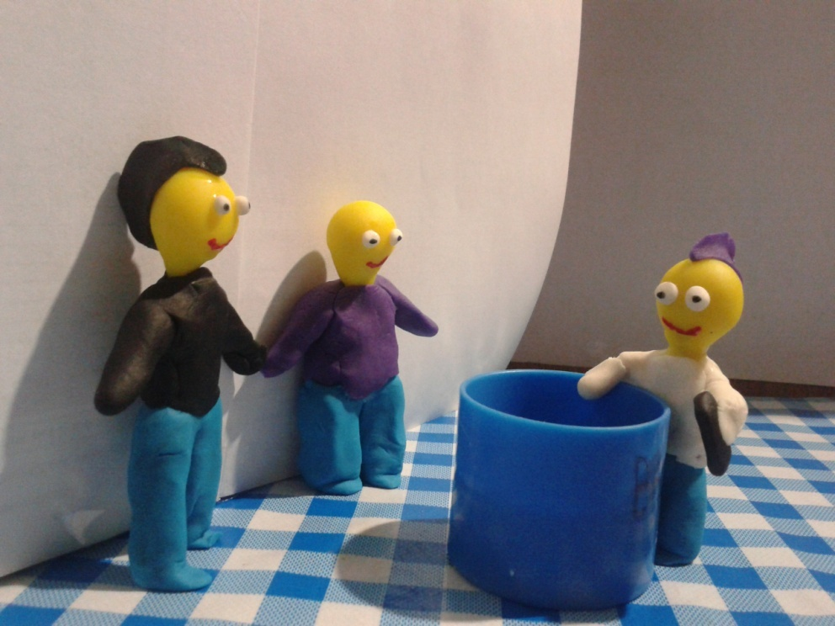
SU FOTO SERA DENTRO DEL BOTE DE BASURA , JAJAJA ESTA SERA LA MEJOR FOTO
YA NO ME MOLESTES!!!
CLARO QUE NO, PARA HOY NECESITO UNA NUEVA FOTO TUYA
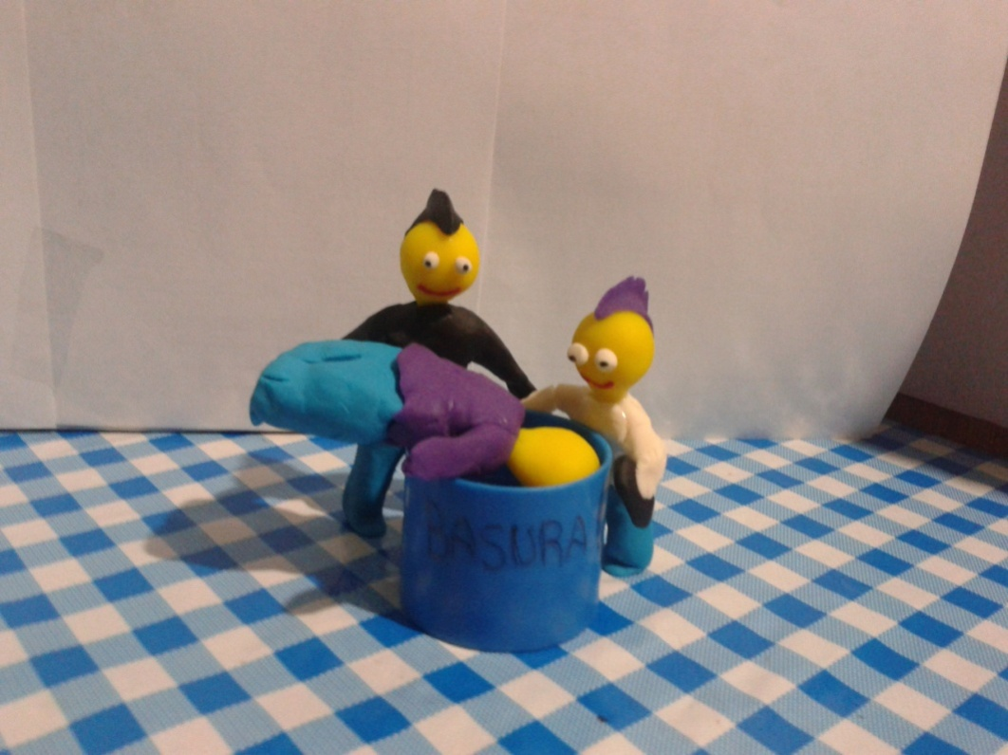
ESTO ES MUY DIVERTIDO
NOOO
VAMOS AYUDAME A METERLO
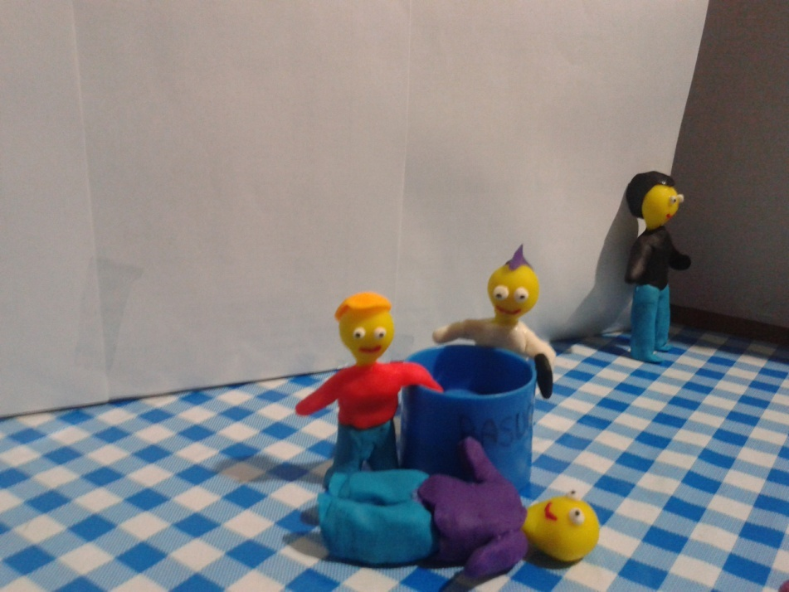
ES HORA DE IRNOS CUMO
ALTO , LO VAN A LASTIMAR
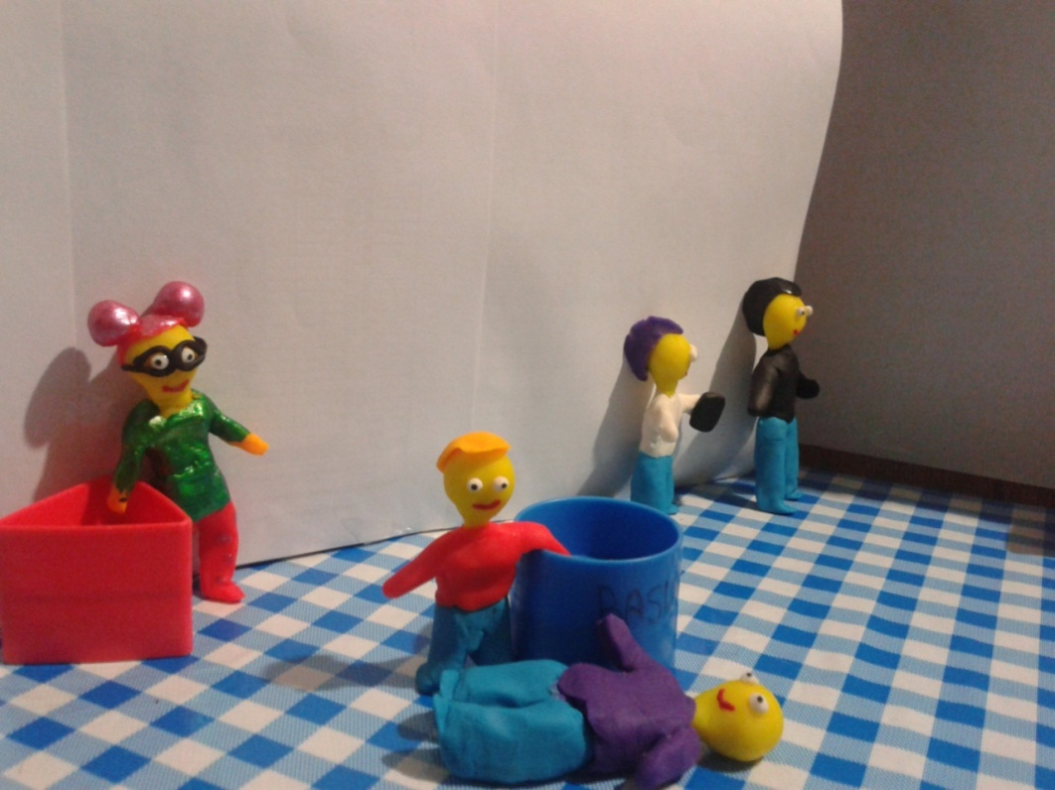
GOMORO ¿ESTAS BIEN?
¿QUE ESTA PASANDO AQUÍ?
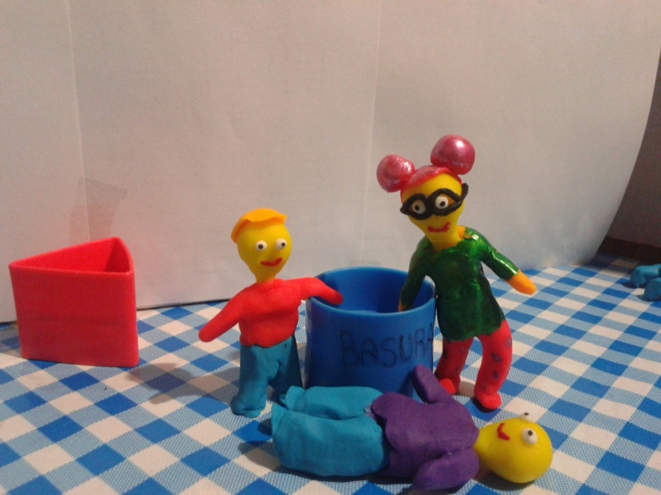
CON LAGRIMAS EN LOS OJOS , GOMORO COMENZO A PLATICARLE TODO LO QUE MORGAN LE HACIA EN LA ESCUELA
ASI ES AHORA DIGANME ¿QUE ESTA PASANDO AQUÍ?
NO LO PUEDO CREER, ERES LA SUPER CHICA CIBER!!!!!!
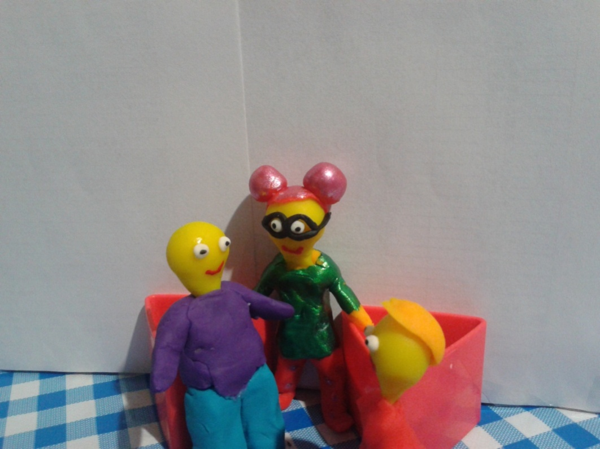
NO DIGAS ESO, TODO TIENE SOLUCION
NO LES HICE NADA , SIN EMBARGO NO SE PORQUE SE EMPEÑAN EN MOLESTARME , AYUDAME A QUE YA NO SUBAN LAS FOTOS QUE ME TOMAN CREO QUE YA NO TIENE CASO VENIR A LA ESCUELA.
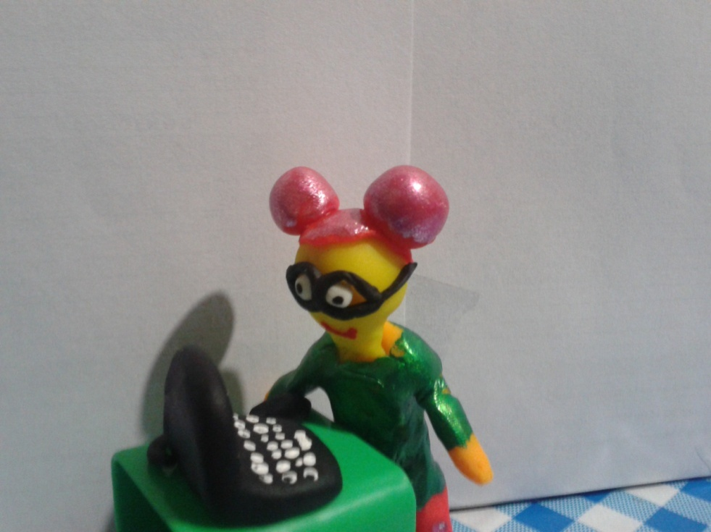
LISTO LOS ENCONTRE
ES HORA DE BUSCAR A ESOS CIBER MALECHORES
LLEGADA LA NOCHE EN EL CUARTEL SECRETO DE LA SUPER CHICA CIBER…
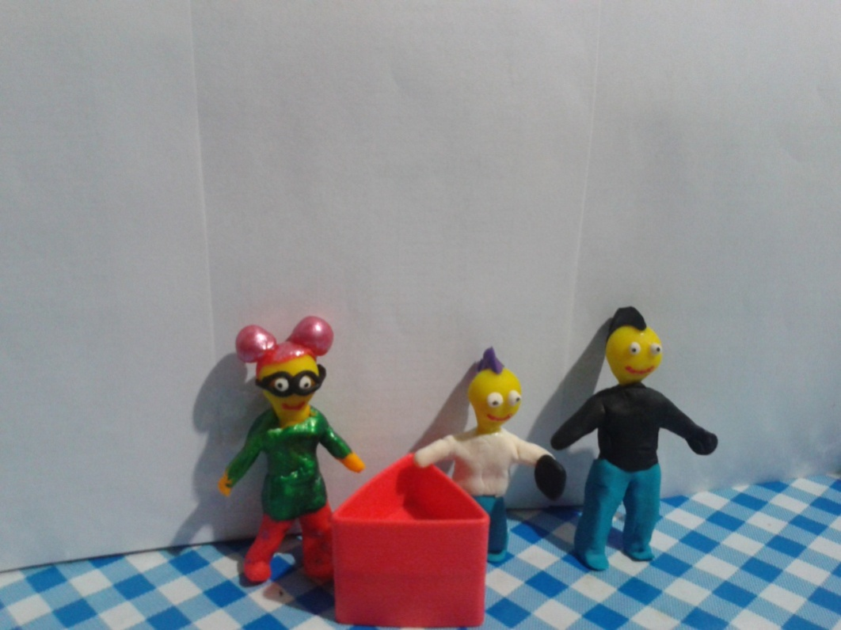
DEJA DE MOLESTAR,
HOLA MORGAN Y CUMO , NECESITO HABLAR CON USTEDES
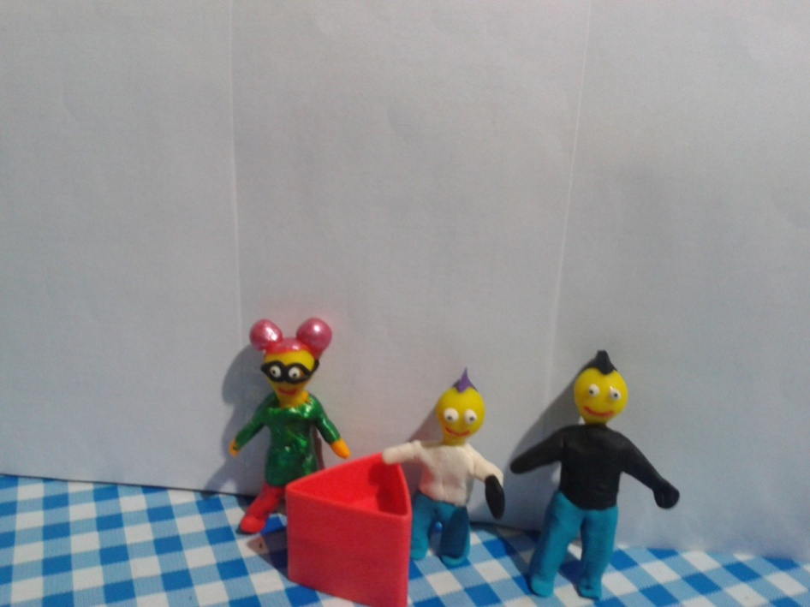
ME GUSTA MOLESTAR A LOS TONTOS Y ESO NO TIENE NADA DE MALO
NECESITAS ENTENDER QUE EL MOLESTAR A LA GENTE NO TE LLEVARA A NINGUN LADO BUENO
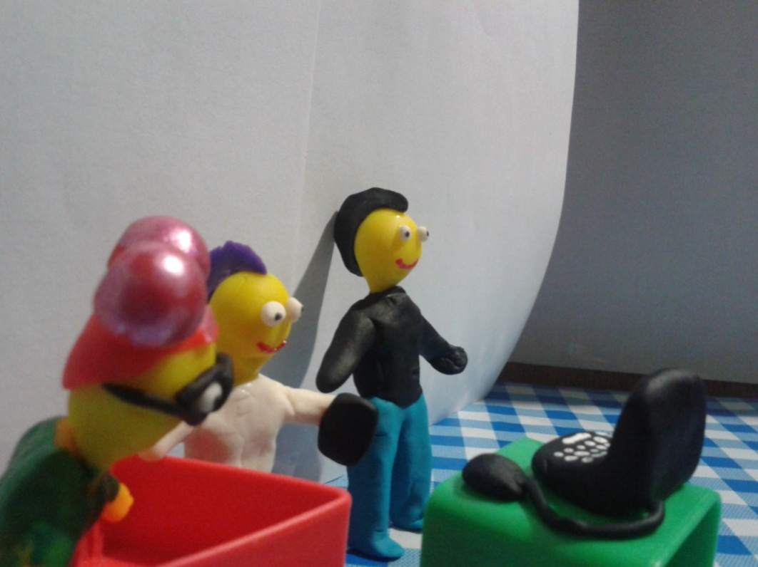
¿QUE PASARIA SI YO TE ESTUVIERA HACIENDO ESO?
¿Y ESO QUE?
¿TE HAS PUESTO A PENSAR EN EL DAÑO QUE LE ESTAS HACIENDO A GOMORO?, ¿EN CUANTO LE AFECTA QUE LOS JOVENES QUE VEN SUS FOTOS EN INTERNET SE ESTEN BURLANDO DE EL EN LA ESCUELA?
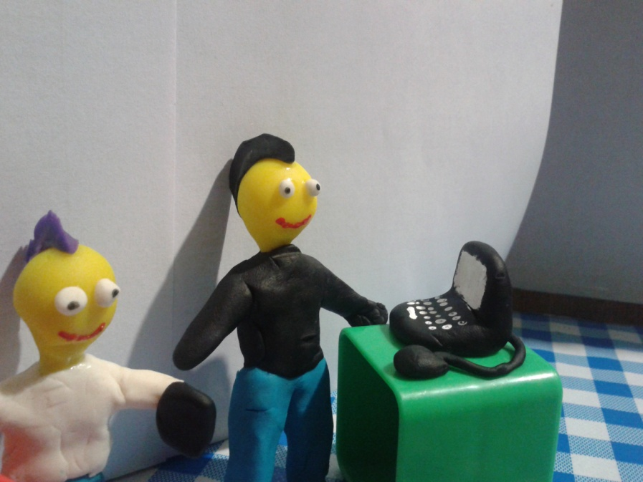
NO ES LA FORMA DE SOLUCIONAR EL PROBLEMA, SI SE INFORMARAN SABRIAN QUE LAS ESTADISTICAS DE SUICIDIOS EN NIÑOS Y JOVENES CADA VEZ ESTAN AUMENTANDO MAS, POR ESTE TIPO DE CYBERBULLYNG, ES MOMENTO DE QUE BORRES TODAS ESAS FOTOS QUE ESTAN AFECTANDO A GOMORO.
ME PONDRIA MAL, YA PASE POR ESO Y ES HORRIBLE POR ESO AHORA YO LO HAGO
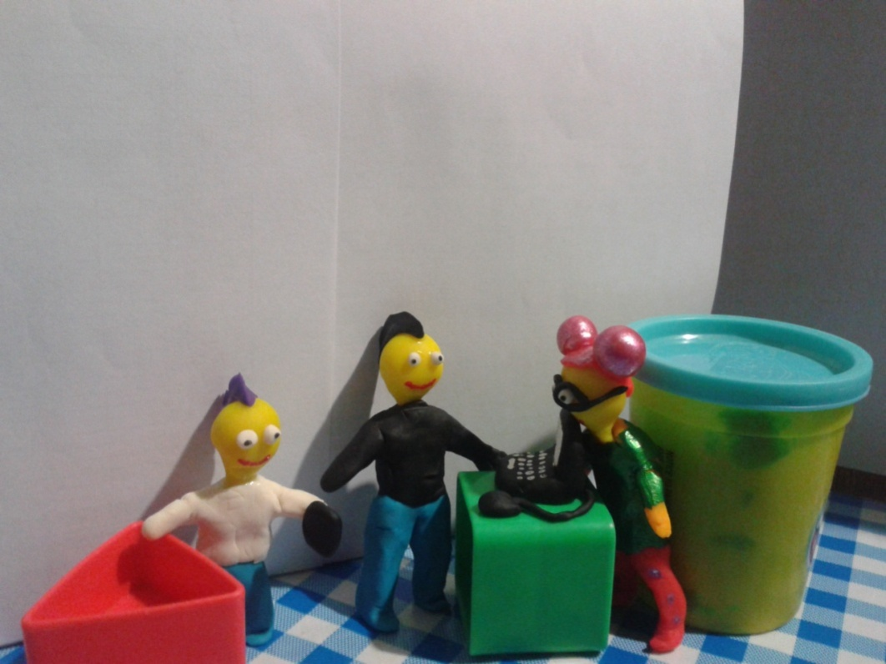
ESTA BIEN

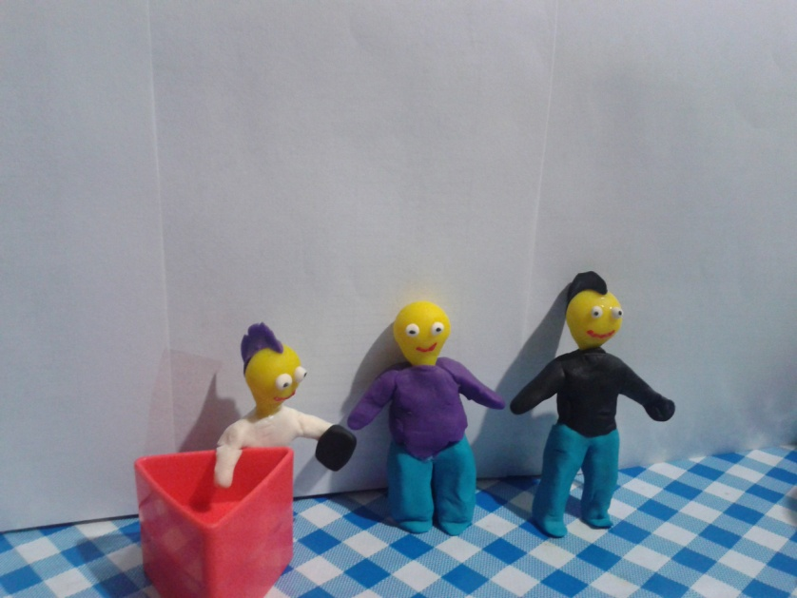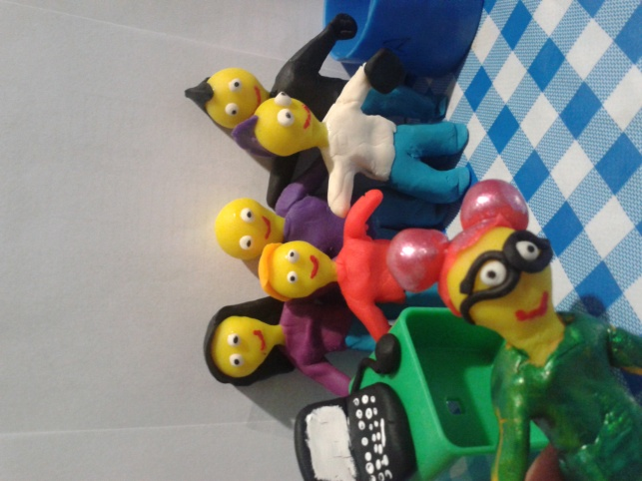
ESTA SERA MI NUEVA FOTO DE PERFIL
CLARO , SI QUIEREN PODEMOS SER AMIGOS
VENIMOS A DISCULPARNOS GOMORO

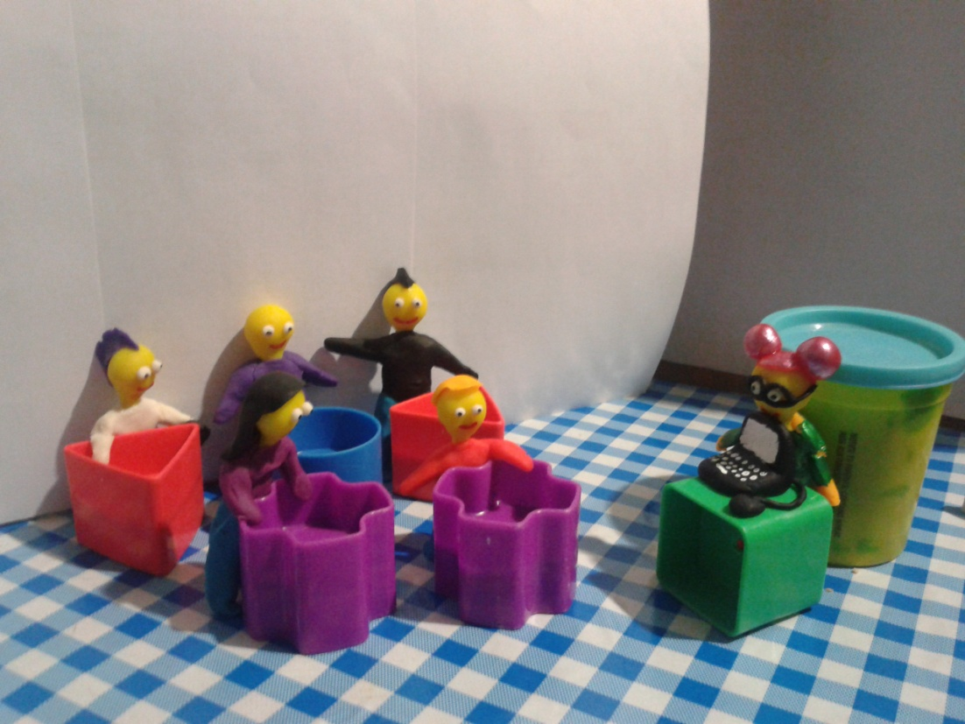
CASO RESULTO , SI TODOS LOS JOVENES ENTENDIERAN ASI LAS COSAS TODO SERIA MAS FACIL
POR FAVOR RECUERDEN QUE BORRANDO UNA FOTO PODEMOS SALVAR UNA VIDA
SI SUPER CHICA CIBER Y GRACIAS
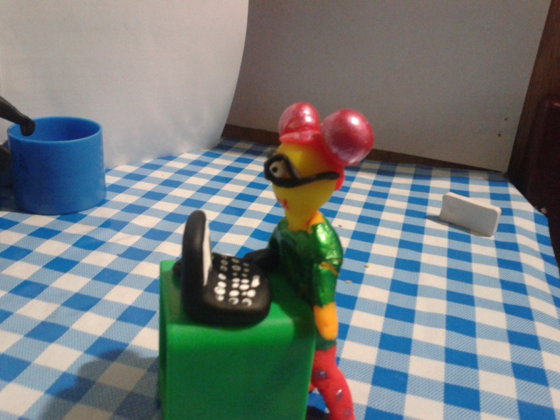
Y ASI TERMINA OTRA HAZAÑA DE LA SUPER CHICA CIBER

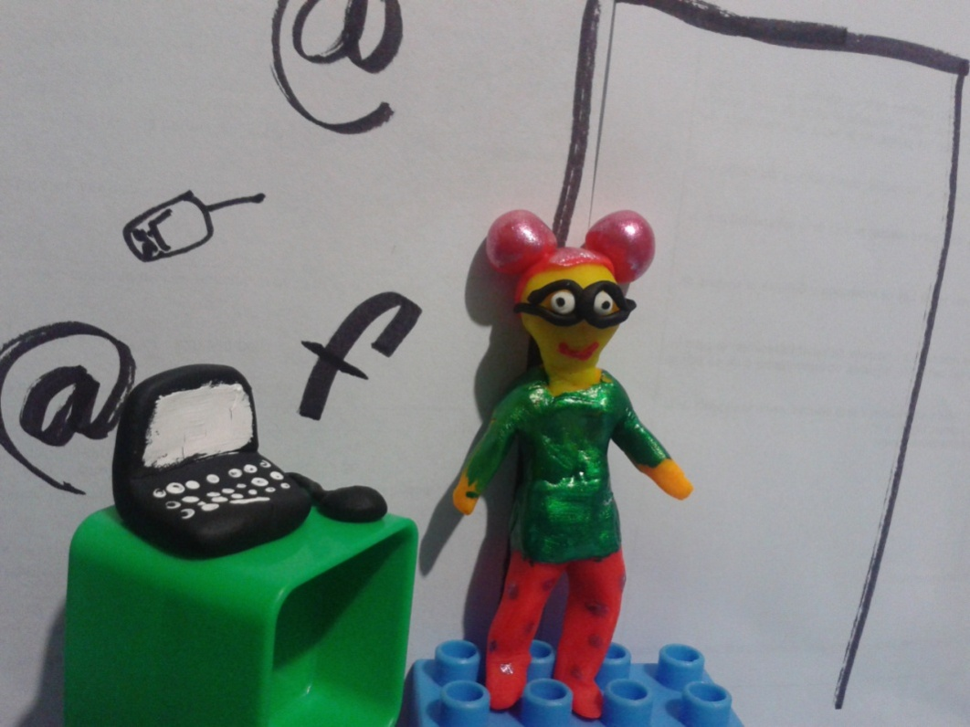
SIEMPRE CUIDANDO A LOS CIBERJOVENES
SUPER CHICA CIBER

